****TRƯỜNG ĐẠI HỌC NHA TRANG

**KHOA CÔNG NGHỆ THÔNG TIN**

-----🙞🙜🕮🙞🙜-----



**BÁO CÁO DEMO MÔN ỨNG DỤNG THIẾT KẾ WEB  
“ĐỀ TÀI:** QUẢN LÍ BÁN SÁCH**”**

**SV thực hiện:** Trần Nhựt Trung

**MSSV:** 63135935

**Lớp:** 63-CNTT3

**Khánh Hòa – 2022**

**Mục Lục**

I. TỔNG QUAN ĐỀ TÀI 1

I.1. Lý do chọn đề tài 1

I.2. Mục tiêu của đề tài 1

I.3. Giới hạn về phạm vi của đề tài 1

I.4. Tính khả thi 1

I.5. Khảo sát hiện trạng 1

II. CƠ SỞ LÝ THUYẾT 2

II.1. Tổng quan về ngôn ngữ ASP.NET MVC 2

II.1.1. Giới thiệu ASP.NET MVC framework 2

II.1.2. Lý do chọn ASP.NET MVC 2

II.2 Tổng quan về SQL SERVER 3

II.2.1. Khái niệm hệ quản trị CSDL SQL SERVER 3

II.2.2. Đặc điểm của SQL Server 3

III. NỘI DUNG THỰC HIỆN 3

III.1. Đối tượng sử dụng website 3

III.1.1. Đối tượng khách hàng 3

III.1.2. Đối tượng nhân viên 4

III.2. các chức năng của website 4

III.2.1. Chức năng của khách hàng 4

III.2.2. Chức năng của nhân viên 5

III.3. Thiết kế cơ sở dữ liệu 5

III.3.1. Mô hình cơ sở dữ liệu 6

III.3.2. Danh sách các đối tượng 7

III.4. Thiết kế giao diện 7

III.4.1. Giao diện khách hàng 7

III.4.2. Giao diện quản lí 13

IV. KẾT LUẬN 15

IV.1. Kết quả đạt được của demo 16

IV.2. Hạn chế của demo 16

IV.3. Kết luận 16

**I. TỔNG QUAN ĐỀ TÀI**

***I.1 Lý do chọn đề tài***

Sách là một trong những thứ rất quan trọng đối với các học sinh, sinh viên hay cả những người đã đi làm để cải thiện kiến thức, giả trí,.... Tuy nhiên, nhiều hiệu sách trên thị trường vẫn chưa áp dụng việc bán sách online thông qua internet. Điều đó khiến cho những người dùng khó tiếp cận với việc đọc sách hơn. Vì vậy, em làm đề tài với mong muốn góp phần đưa các sản phẩm về sách đến gần hơn với mọi người.

***I.2. Mục tiêu của đề tài***

Mục tiêu của em trong đề tài này là tạo ra một trang website bán sách thân thiện, dễ sử dụng. Nó có thể giúp các hiệu sách quản lí các mọi mặt thông qua các chức năng như thêm, xóa, sửa và xem chi tiết dữ liệu. Các khách hàng có thể xem được danh sách sản phẩm của hiệu sách, tìm kiếm sản phẩm dễ dàng hay xem thông tin.

***I.3. Giới hạn về phạm vi của đề tài***

Đối với giới hạn về phạm vi của đề tài, đề tài của em chỉ tập trung tạo ra một website để hỗ trợ trong việc bán sản phẩm và quản lí một hiệu sách, nhà sách. Nói về quản lí, Nó giúp họ quản lí mọi mặt như nhân viên, sản phẩm, khách hàng và đơn hàng trở nên dễ dàng hơn thông qua các chức năng thêm, xóa, sửa các dữ liệu. Còn về bán sản phẩm, website này sẽ giúp họ bán hàng được cho các khách hàng ở nơi xa.

***I.4. Tính khả thi***

Về vấn đề công cụ, em sử dụng hai công cụ chính là visual studio và SQL server. Chúng hỗ trợ rất nhiều chức năng trong lĩnh vực lập trình website như lập trình phần backend, thiết kế giao diện, thiết kế cơ sở dữ liệu,.... Vì thế, khi xây dựng website trở nên không còn quá khó khăn và dễ dàng hơn rất nhiều.

Về tính linh hoạt của dự án, dự án có thể mở rộng hay thay đổi một cách dễ dàng để phù hợp với các trường hợp thay đổi trong tương lai.

***I.5. Khảo sát hiện trạng***

Đa số hiệu sách hiện nay vẫn chưa áp dụng vệc bán các sản phẩm của mình thông qua internet mà vẫn giữ việc bán hàng một cách truyền thống. Điều đó làm cho mọi người gặp khó khăn trong việc mua hay tìm kiếm các cuốn sách yêu thích của mình tại các hiệu sách do vấn đề về thời gian hay vị trí. Đồng thời, hiệu sách cũng khó khăn trong việc tìm hiểu về các yêu cầu của khách hàng với sản phẩm (thể loại và các cuốn sách được yêu thích,...) hay tiếp cận với nhiều khách hàng nước ngoài giúp mở rộng thị trường tiêu thụ của họ.

**II. CƠ SỞ LÝ THUYẾT**

***II.1. Tổng quan về ngôn ngữ ASP.NET MVC***

*II.1.1. Giới thiệu ASP.NET MVC framework*

ASP.NET MVC là một framework phát triển ứng dụng web được phát triển bởi Microsoft dựa trên nền tảng ASP.NET. MVC trong ASP.NET MVC đứng cho Model-View-Controller, một mô hình thiết kế phổ biến được sử dụng để xây dựng ứng dụng web.

Các thành phần chính trong ASP.NET MVC bao gồm:

+ Model: Đại diện cho dữ liệu và logic xử lý dữ liệu của ứng dụng. Model thường thực hiện các chức năng liên quan đến cơ sở dữ liệu và xử lý logic

+ View: Là phần giao diện người dùng của ứng dụng. Được sử dụng để hiển thị dữ liệu từ Model cho người dùng và thu thập dữ liệu từ người dùng để truyền về Controller.

+ Controller: Quản lý tương tác giữa Model và View. Controller nhận các yêu cầu từ người dùng thông qua View, xử lý nó (thường làm việc với Model) và sau đó trả về kết quả cho View để hiển thị.

*II.1.2. Lý do chọn ASP.NET MVC*

Vì ASP.NET MVC framework cung cấp nhiều lợi ích giúp việc xây dựng một website trở nên dễ dàng hơn như:

+ Tách biệt hoàn toàn giữa logic và giao diện người dùng giúp dễ dàng quản lý mã nguồn, bảo trì và mở rộng ứng dụng.

+ Mô hình MVC trong ASP.NET MVC cho phép việc kiểm thử trở nên dễ dàng hơn

+ Nó cung cấp nhiều công cụ phát triển và tài liệu hướng dẫn để giúp lập trình viên xây dựng website hiệu quả hơn.

+ ASP.NET MVC tích hợp tốt với các công nghệ khác của Microsoft như Entity Framework,...

***II.2. Tổng quan về SQL SERVER***

*II.2.1. Khái niệm hệ quản trị CSDL SQL SERVER*

Hệ quản trị cơ sở dữ liệu SQL Server (SQL Server Database Management System - DBMS) là một sản phẩm của Microsoft được thiết kế để quản lý và điều hành cơ sở dữ liệu quan hệ. SQL Server cung cấp một môi trường để lưu trữ, truy cập và quản lý dữ liệu trong môi trường doanh nghiệp.

*II.2.2. Đặc điểm của SQL Server*

Đặc điểm của hệ quản trị cơ sở dữ liệu SQL Server bao gồm một số đặc tính kỹ thuật và chức năng quan trọng:

+ Sử dụng ngôn ngữ truy vấn SQL (Structured Query Language) để thực hiện các thao tác truy vấn dữ liệu như truy vấn, cập nhật, xóa và thêm dữ liệu.

+ Cung cấp các cơ chế bảo mật mạnh mẽ như phân quyền, xác thực người dùng, mã hóa dữ liệu,...

+ Hỗ trợ các công cụ sao chép và đồng bộ dữ liệu giữa các máy chủ khác nhau để đảm bảo sự nhất quán và phân phối dữ liệu.

+ Cung cấp các công cụ để tối ưu hóa truy vấn, chỉ mục và bộ nhớ đệm để cải thiện hiệu suất của cơ sở dữ liệu.

+ Khả năng tích hợp với nhiều ngôn ngữ lập trình và cung cấp các API và công cụ phát triển để tạo ứng dụng liên quan đến cơ sở dữ liệu.

**III. NỘI DUNG THỰC HIỆN**

***III.1. Đối tượng sử dụng website***

*III.1.1. Đối tượng khách hàng*

Khách hàng của trang web là tất cả mọi người và đặc biệt là những người có niềm đam mê trong việc đọc sách. Ngoài ra, sách cũng rất đa dạng về thể loại với nội dung do đó nó có thể phù hợp với mọi lứa tuổi, giới tính và có thể thỏa mãn mọi yêu cầu của người dùng như giúp học tập, giải trí,... Mặt khác, nó cũng không thành vấn đề với những người không quá rành về công nghệ bởi vì những chức năng buôn bán trên trang web rất dễ dàng để sử dụng.

*III.1.2. Đối tượng nhân viên*

Về đối tượng nhân viên của website, họ là người quản lí, chủ hiệu sách hay những nhân viên được tuyển vào của hiệu sách đó. Nhiệm vụ của họ là cập nhật thông tin của các cuốn sách mới, duyệt các đơn hàng của khách hàng được gửi đến, xóa các cuốn sách đã không còn hàng, thêm các nhân viên mới,.... giúp tiếp cận gần với người dùng và đem lại thu nhập cho hiệu sách.

***III.2 Các chức năng của website***

*III.2.1. Chức năng của khách hàng*

Chức năng của khách hàng bao gồm:

+ Xem các sản phẩm đang được bán của hiệu sách trên website

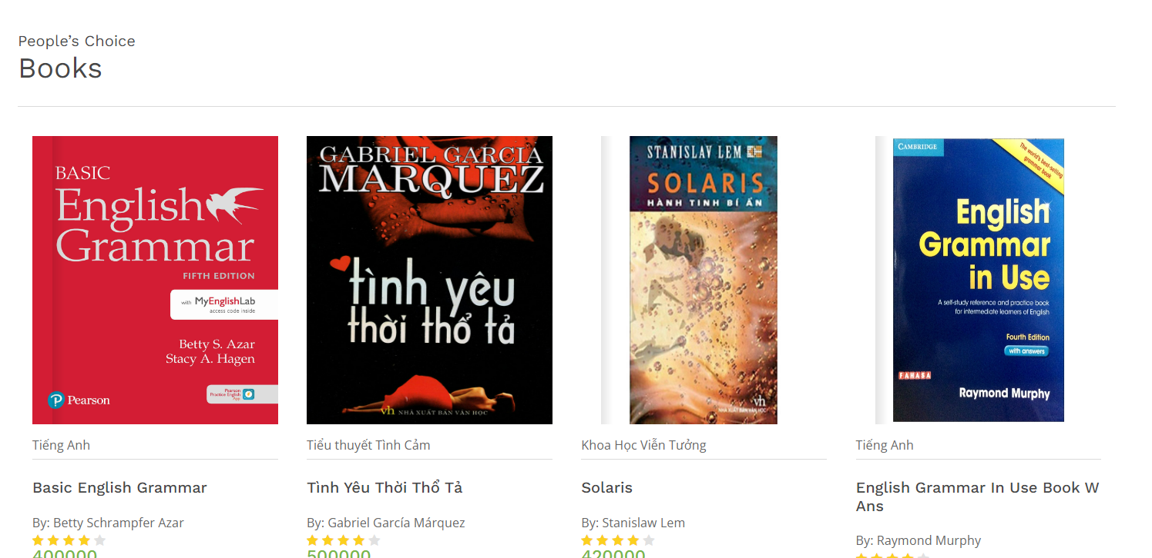

+ Xem các thông tin của các sản phẩm như tên sách, ảnh sách, tên tác giả, ngày xuất bản,....

+ Tìm kiếm sản phẩm mà khách hàng mong muốn thông qua thanh tìm kiếm ở trang chủ của trang web.

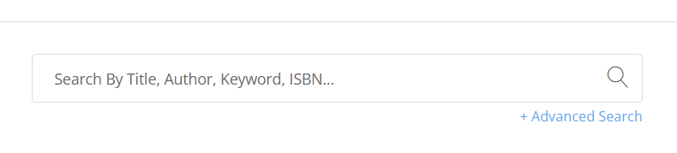

+ Lọc ra các sản phẩm theo thể loại mà mình mong muốn.

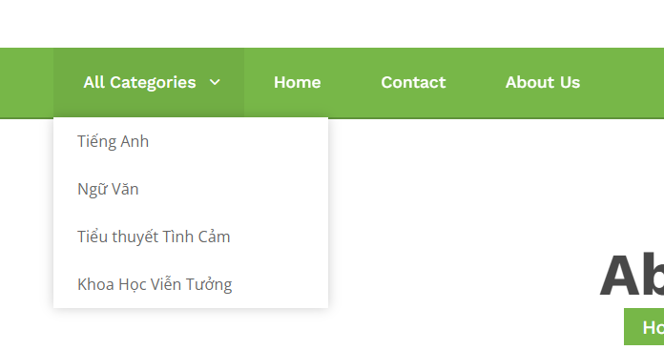

+ Mua các cuốn sách mình mong muốn trên website

+ Xem thông tin về hiệu sách và các thành viên của viên sách

III.2.2. Chức năng của nhân viên

Các chức năng của nhân viên bao gồm:

+ Thêm, sửa, xóa và xem chi tiết liên quan đến những thông tin của sản phẩm

+ Thêm, sửa, xóa và xem chi tiết các thông tin của nhân viên

+ Xóa và xem chi tiết các thông tin khách hàng

+ Thêm, xóa và xem các thể loại sách đã được bán trên website

+ Xem các đơn hàng được đặt của khách hàng

***III.3 Thiết kế cơ sở dữ liệu***

*III.3.1 Mô hình cơ sở dữ liệu*

Dưới đây là mô hình cơ sở dữ liệu được thiết kế trong website bán sách:

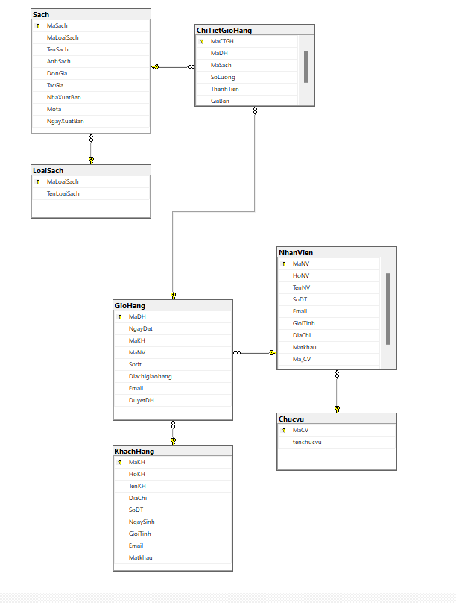

Cơ sở dữ liệu này bao gồm các 7 bảng chính:

+ NhanVien(MaNV, HoNV, TenNV, SoDT, Email, GioiTinh, DiaChi, Matkhau, Ma_CV)

+ Chucvu(MaCV, tenchucvu)

+ KhachHang(MaKH, HoKH, TenKH, SoDT, Email, GioiTinh, DiaChi, Matkhau, NgaySinh)

+ Sach(MaSach, MaLoaiSach, TenSach, AnhSach, DonGia, TacGia, NhaXuatBan, NgayXuatBan, MoTa)

+ LoaiSach(MaLoaiSach, TenLoaiSach)

+ GioHang(MaDH, NgayDat, MaKH, MaNV, Sodt, Diachigiaohang, DuyetDH, Email)

+ ChiTiet GioHang(MaCTGH, MaDH, MaSach, SoLuong, ThanhTien, GiaBan)

*III.3.2. Danh sách đối tượng*

Trong cơ sở dữ liệu của website thì có 7 đối tượng chính:

+ Khách hàng (KhachHang): Lưu trữ thông tin về khách hàng của trang web bao gồm tên, địa chỉ email đăng nhập, mật khẩu, số điện thoại, địa chỉ, giới tính, ngày sinh...

+ Nhân viên (NhanVien): lưu trữ thông tin của nhân viên bao gồm tên, số điện thoại, địa chỉ, chức vụ, email đăng nhập, mật khẩu

+ Loại sách (LoaiSach): mô tả các thể loại sách đang được bán

+ Giỏ hàng (GioHang): lưu trữ thông tin về các đơn hàng

+ Chi tiết giỏ hàng (ChiTiet GioHang): lưu trữ các thông tin như số lượng mua, thành tiền,...

+ Chức vụ (Chucvu): bao gồm tên của các chức vụ trong hiệu sách

+ Sách (Sach): lưu trữ các thông tin của sản phẩm như tên sách, loại sách, ngày xuất bản, giá tiền, tác giả,....

***III.4. Thiết kế giao diện***

*III.4.1. Giao diện khách hàng*

a) Giao diện trang chủ của khách hàng

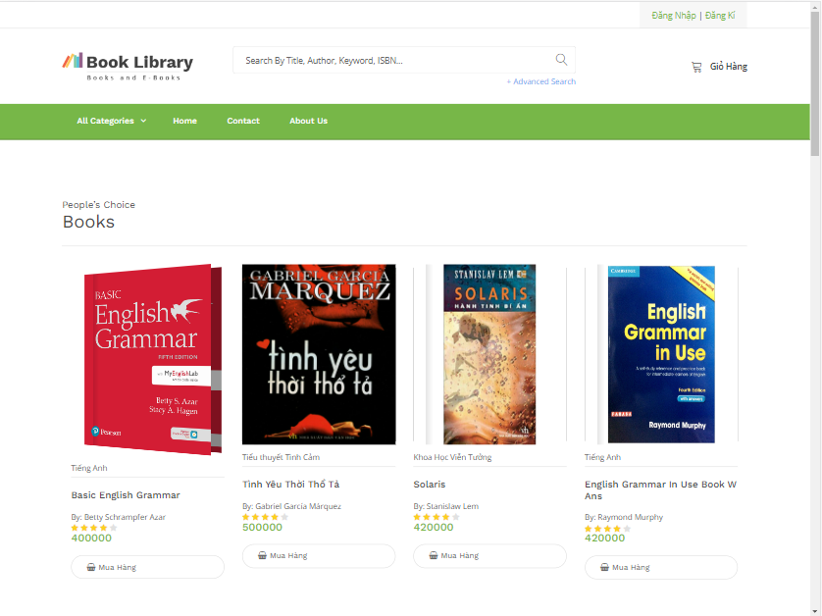

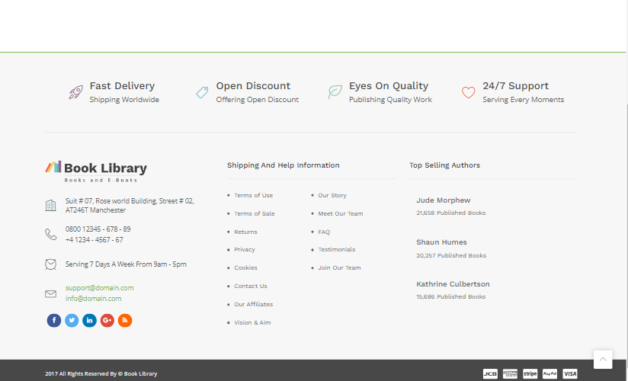

Giao diện của trang home bao gồm danh sách các sản phẩm được đang được bán của trang web, thanh tìm kiếm giúp tìm kiếm sản phẩm, khung đăng nhập dành cho nhân viên hay khung đăng kí dành cho khách hàng. Ngoài ra, trang này còn có các thông tin của hiệu sách như email, số điện thoại,..... Hơn nữa, trang home còn có phần all categories giúp khách hàng có thể lọc ra các sản phẩm theo thể loại mình muốn.

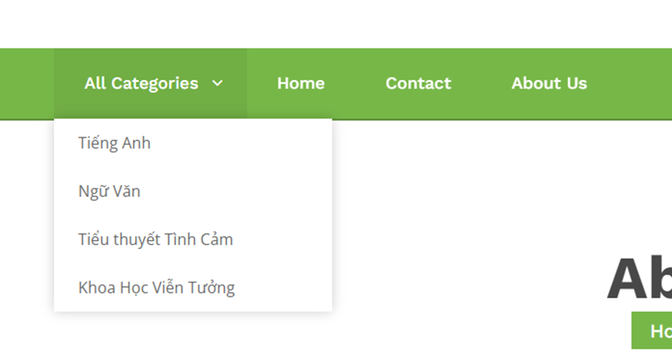

Mặc khác khi khách hàng bấm vào tên của một sản phẩm sách nào đó thì trang web sẽ tự động chuyển qua một trang thông tin của sản phẩm đó (như hình bên dưới) để khách hàng có thể xem:

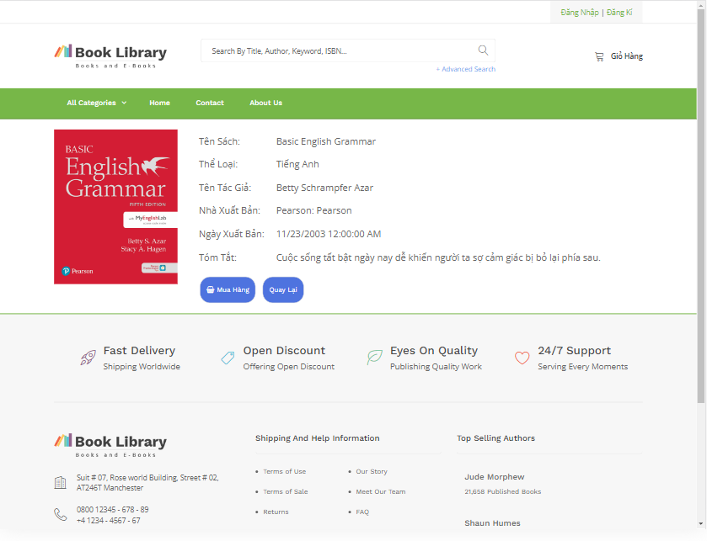

Sau đó, nếu khách hàng muốn mua sản phẩm này thì bấm vào nút mua hàng thì trang sẽ chuyển sang trang để thực hiện bước đặt hàng.

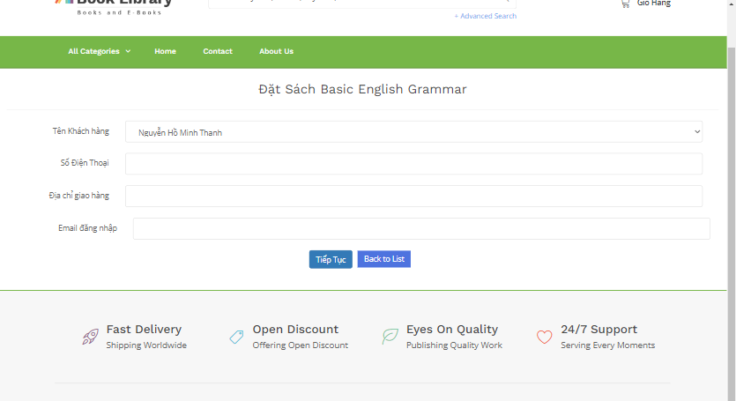

b) Giao diện trang about us

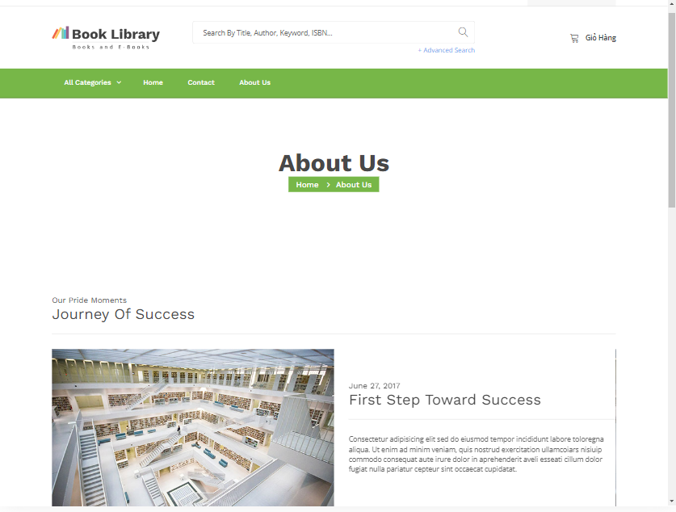

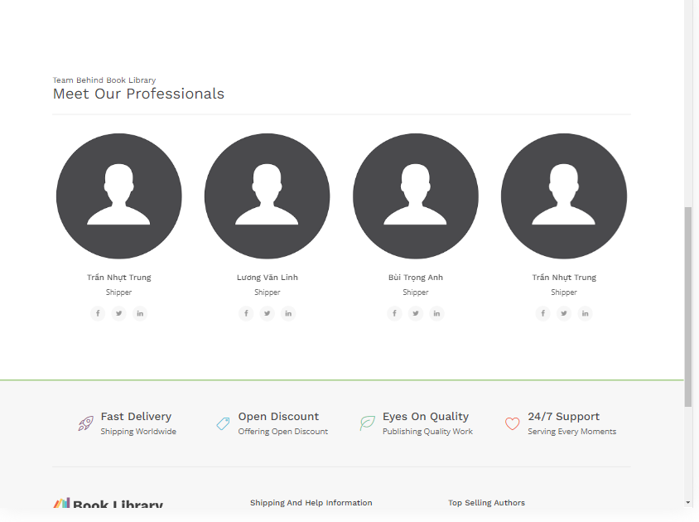

Trang about us hiện thị hình ảnh kèm với thông tin của hiệu sách giúp mọi người biết thêm về không gian ở hiệu sách. Ngoài ra, trang này còn hiện thị danh sách các nhân viên trong hiệu sách.

c) Giao diện trang contact

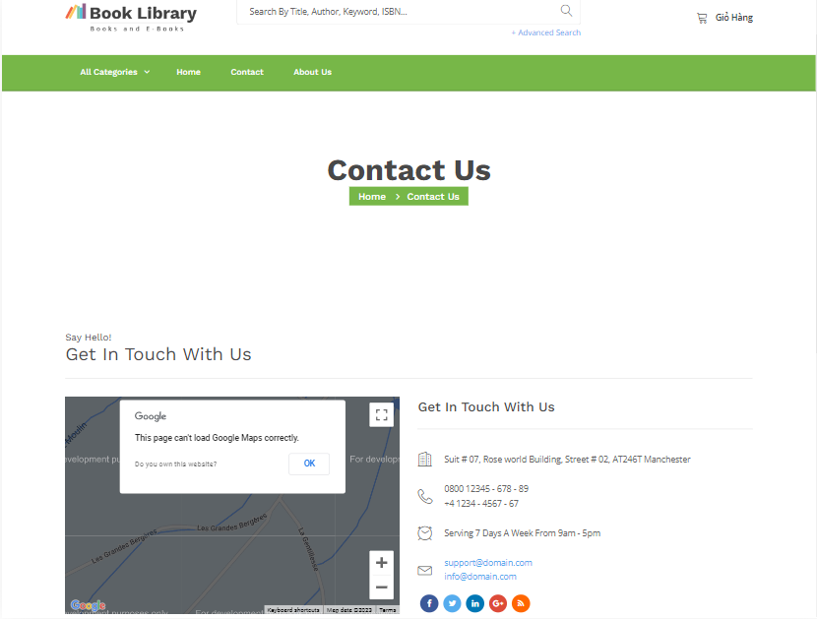

Trang contact hiện thị thông tin về vị trị, số điện thoại, thời gian hoạt động và email của hiệu sách để hỗ trợ khách hàng muốn thử đến hiệu sách hay liên lạc với những người quản lí cấp cao khi gặp các kho khăn trong việc đặt hàng và nhận hàng.

*III.4.2. Giao diện quản lí*

a) Trang thông tin sản phẩm

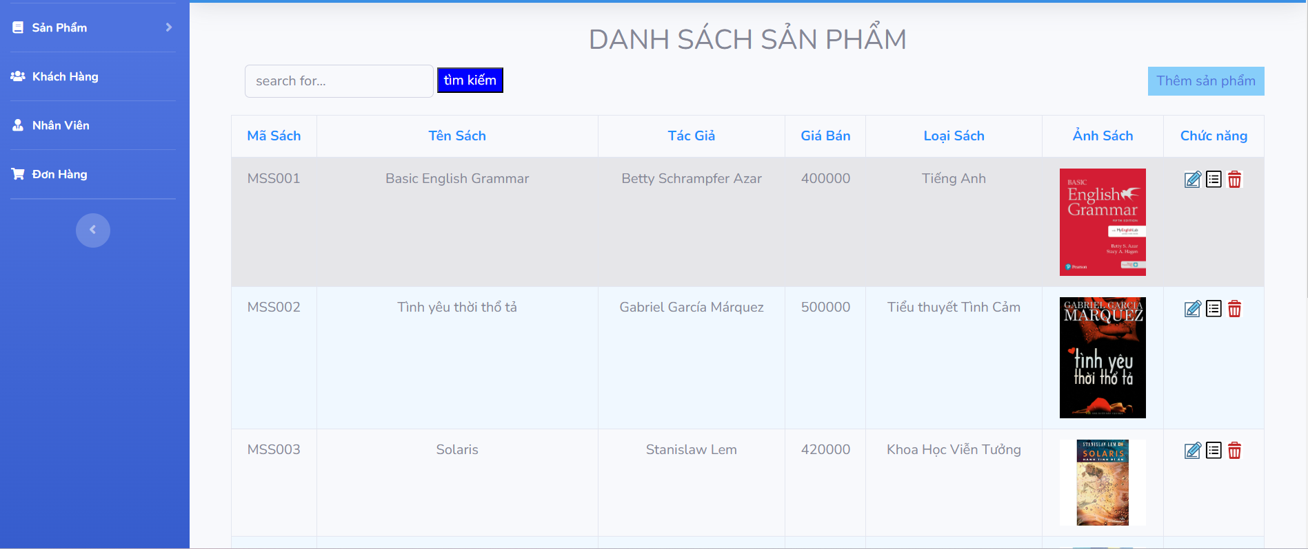

Trang thông tin sản phẩm hiện thị các thông tin chi tiết về sản phẩm như tên sách, tên tác giả, giá bán, thể loại,..... Ngoài ra, người quản lí cũng có thể chỉnh sửa , xem chi tiết , xóa , thêm sản phẩm và tìm kiếm.

b) Trang thông tin khách hàng

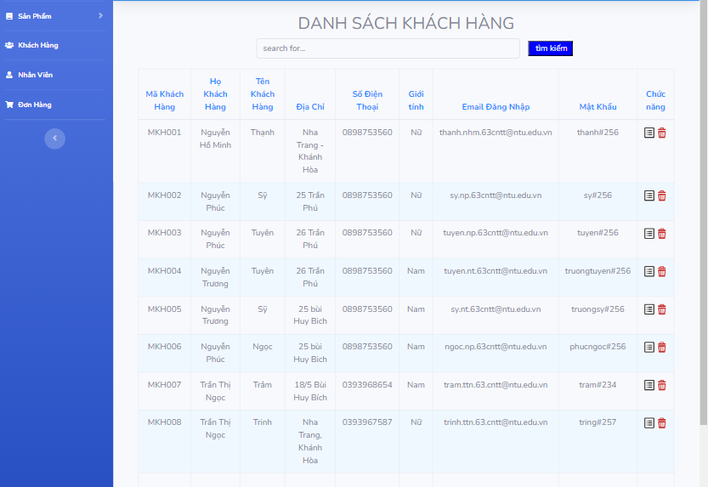

Trang thông tin khách hàng hiện thị các thông tin chi tiết về khách hàng như tên khách hàng, địa chỉ, số điện thoại, giới tính, ngày sinh,.... Ngoài ra, trang còn có các tín năng như xem chi tiết  , xóa thông tin khách hàng .

*c) Trang thông tin nhân viên*

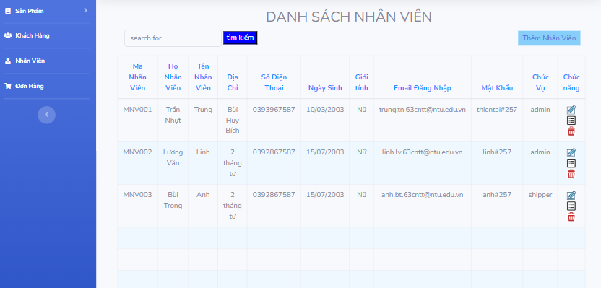

Trang thông tin nhân viên hiện thị các thông tin chi tiết về nhân viên như tên nhân viên, địa chỉ, số điện thoại, giới tính, email, mật khẩu,.... Ngoài ra, trang còn có các tín năng như chỉnh sửa , xem chi tiết , xóa  và thêm nhân viên.

d) Trang thông tin đơn hàng

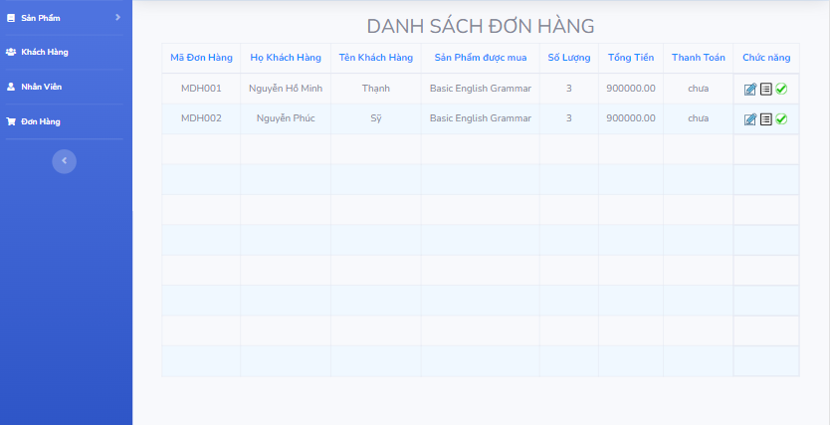

Trang thông tin đơn hàng hiện thị các thông tin chi tiết về đơn hàng như tên nhân viên, địa chỉ, số điện thoại, giới tính, email, mật khẩu,.... Ngoài ra, trang cũng có các tính năng như các trang thông tin nhân viên,...

**IV. KẾT LUẬN**

***IV.1. Kết quả đạt được của demo***

Demo đã đạt được được hầu hết các chức năng nằm trong phần các chức năng của website như xem các thông tin của các sản phẩm, tìm kiếm sản phẩm mà khách hàng mong muốn thông qua thanh tìm kiếm, xem các sản phẩm đang được bán của hiệu sách trên website,..... Tuy nhiên, Demo vẫn chưa xây dựng thành công chức năng đặt hàng cho khách hàng.

***IV.2. Hạn chế của demo***

Như đã nói ở phần kết quả đạt được của demo thì demo vẫn chưa xây dựng được chức năng đặt hàng. Ngoài ra, khi một nhân viên đăng nhập vào hệ thống mặc dù vẫn truy cập được khi nhập đúng mật khẩu cùng với email đăng nhập. Nhưng hệ thống vẫn không biết được nhân viên đăng nhập đó là dựa vào email mà chỉ biết đó là một nhân viên.

***IV.3. Kết luận***

Trong thực tế hiện nay, website quản lí bán sách sẽ góp phần rất nhiều trong việc giúp mọi người trở nên yêu thích hơn đối với việc đọc sách. Ngoài ra, nó còn giúp các hiệu sách trong việc tiếp cận với những người dùng ở mọi nơi và hiểu rõ hơn về yêu cầu của khách hàng dễ dàng hơn. Website quản lí bán sách vẫn sẽ tiếp tục phát triển trong tương lai bởi vì sách là một thứ quan trọng đối với con người không chỉ trong vấn đề học tập mà còn là để giải trí, thư giản, tìm kiếm ý tưởng, động lực trong cuộc sống.